2D и 3D сейсмические

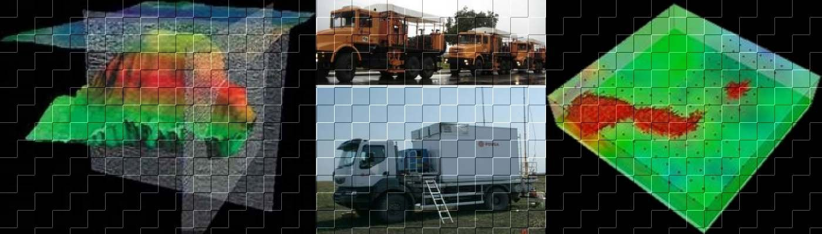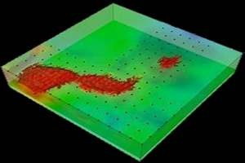

2D и 3D сейсмические

Мы можем выполнять 2D сейсмических данных захвата и обработки, 3D сейсмических данных захвата и обработки, обычных сейсмических и вибрационных грузовиков услуг.

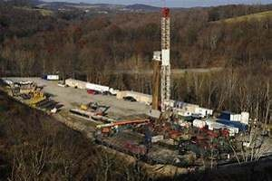

Бурение и реабилитация

У нас в распоряжении оригинальная буровая служба скважин мощностью до 22 000 футов измерения глубины и восстановления и ремонта нефтяных и газовых скважин в целом.

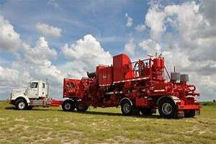

Цементирование и накачка

Мы предоставляем первичные и вторичные услуги цементирования в нефтяных и газовых скважин, хорошо отказ, Перемещение жидкости, Обучение Целостность испытаний (PIP), Grava упаковки.

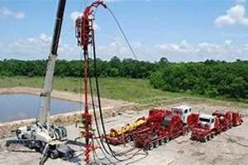

Гнкт

Рыболовные услуги, стимуляция, изоляция и разгрузка помощи, индукции азота, цементирования и каньонинга, давления и температуры записей.

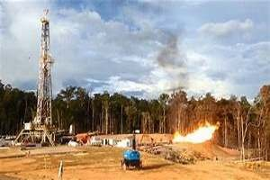

Хорошо тестирование

Мы тестируем Back Pressure, Isocronal, индекс производительности и модифицированный, просадка, Multirate, 2 цены, построение, и метод кривой типа.

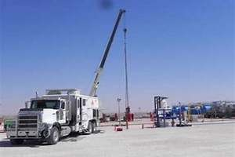

Гуайя Фина / Электрические

Проверка трубопровода, механическая, изменение зоны, очистка, редизайн клапана, BHT/BHP, размещение инструмента тестирования, открытие и закрытие рубашек и рыбалка.

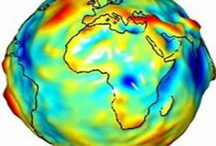

Геодезия и топография

Мы предоставляем геодезические услуги, топографическое обследование, переосмысление местоположения, точечное измерение с GNSS и DGNSS, обнаружение погребенных труб, открытие пик и обработка геопространственной

информации.

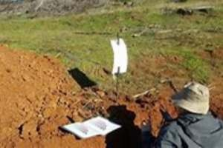

Изучение почвы

Мы предоставляем услуги геотехнического и почвенного исследования, бурения путем ударных и/или вращения, выборки, физико-химического захвата и анализа, обнаружения металлов, посадки и тестирования для образцовых характеристик.

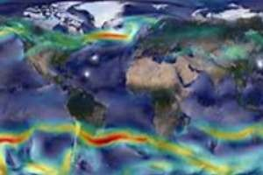

Метроология и океанография

Мы в состоянии предоставить услуги метреологии и океанографии, баметрии, отслеживания, экологических базовых линий, Piling, Line-Drawing и Whipping озерных структур.



Миссия. Лучшее обслуживание.

Предоставление специализированных услуг 2D и 3D сейсмических, корыстающих труб, бурения скважин и очистки, Электрической Гуайи, Гуайи, Цементирования и насосной, а также бурения - бурения, с использованием оборудования с технологией авангард, высококвалифицированный человеческий талант, применяя лучшие практики и в соответствии со стандартами качества, безопасность и в гармонии с окружающей средой, с целью использования производственных планов, установленных клиентами.

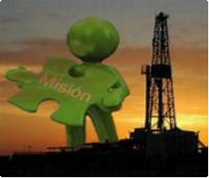

Vision. Лучшая компания.

Быть ведущей компанией на национальном и международном уровне в 2D и 3D сейсмических специализированных услуг, coiled Ну Тестирование, Гуайя Электрик, Гуайя Фина, Цементирование и накачка, и операция с дрелью - Бурение путем осуществления политики, постоянное обновление технологии и более высокий рейтинг оперативных районов.

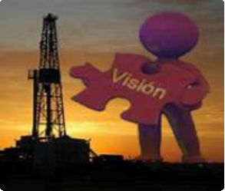

Значения. Профессия служения.

Мы команда, которая имеет высокое призвание служения с нашими Клиентами мы стремимся к увеличению оборудования и оборудования для повышения эффективности наших услуг, а также повысить их доверие к организации. Мы уважаем окружающую среду окружающей среды, разнообразия, свободы мысли, в установленные моральные и правовые параметры. Мы слушаем, мы уважаем и мы ценим идеи и убеждения сотрудников, поставщиков, правительства, сообщества в целом и заинтересованных сторон. Мы объединяем усилия и знания становятся все

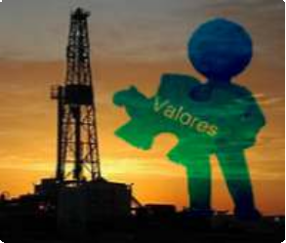

более конкурентоспособными и продуктивными.



Конфиденциальности Условия использования Использование файлов cookie

Venezuela / RIF: J-41187461-2 / © - 2019